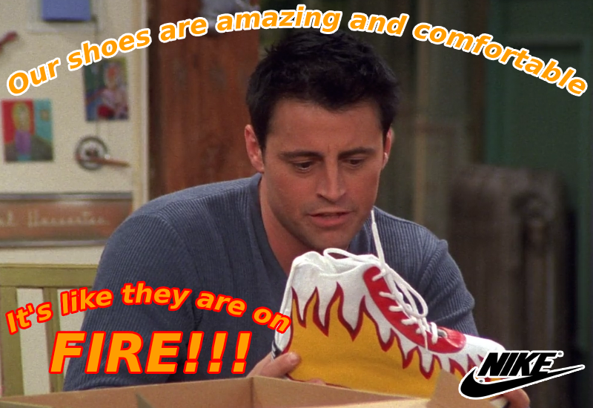

**1. Præsentér reklamen**

* Hvilken slags reklame er der tale om?

Der er tale om en fast reklame (trykt reklame)

* Hvad reklamerer den for?

Reklamen reklamerer for et nyt par sko fra Nike

* Hvornår er reklamen fra?

2020

**2. Beskrivelse**

* Hvad forestiller reklamen?

En mand som for første gang ser denne sko og er helt mundlam over designet af skoen

**3. Reklamens opbygning**

* For-, mellem- og baggrund

Forgrunden er teksten

Mellem grunden er manden og skoen

Baggrunden er huset

**3. Udformning:**

Billedet er taget i normal perspektiv og indeholder mange farver men, reklamen har fokuseret på 2 farver, orange og rød.

Rød kan symboliserer: energi og det fysiske liv

Orange kan symboliserer: Orange forbindes ofte med ild og flammer. Den kan også forbindes med stolthed og ambitioner.

**5. Sproglige forhold**

I reklamen er der brug af slogan ”It’s like they are on fire”

**7. Afsender**

* Hvem står bag reklamen?
* Hvem har lavet reklamen (foto/grafik/mediehus), hvis det er oplyst.

**9. Modtager**

Reklamen er beregnet til unge mennesker, omkring 16-30 års alderen

**10. Modtagereffekt**

* Hvilket indtryk gør reklamen på dig som modtager?

Reklamen giver mig lyst til at købe skoen selvom jeg ikke kan lide designet på den.

**11. Feed back**

* Hvordan reagerer du, når du ser reklamen?

Jeg får lysten til at købe skoen, så Nike opnår deres mål med denne reklame

**12. Lighed med virkeligheden**

* Er reklamens virkelighed konstrueret, eller ligner den virkeligheden?

Reklamen ligner virkeligheden og på ingen måde konstrueret

* Er der brugt retouch? (Efterbehandling af billedet – evt fjernelse af skønhedsfejl)

Der er ikke blevet brugt retouch i sammenhæng med fejl på billedet, det er helt naturelt.

**15. Hensigt**

* Hvad vil afsenderen med reklamen?

Afsenderen vil selvfølgelig sælge deres produkt til modtagerne og gerne så mange som muligt

**17. Vurdering:**

* Hvad synes du om reklamen?

Jeg syntes reklamen er sat op på den rigtig måde og det skal forstås i den forstand, at den opnår det den reelt set blev lavet for og det var at sælge et par nye sko, og det syntes jeg de formår at gøre til punkt og prikke